# **Luminus Technical University College - Assignment Brief (RQF)**

## **Higher National Diploma in Computing**

|  |  |  |  |  |  |  |
| --- | --- | --- | --- | --- | --- | --- |
| **Student Name** | Shahed Montaser | | | **Language of assessment (Please tick)** | **Ar** | **En** |
| **Learner’s ID (College)** | 22036814 | |
| **Learner’s ID (Pearson)** | RE67234 | |
| **Unit Number and Title** | **19** | **Data Structures and Algorithms** | | | | |
| **Unit Assessor Name** | Tariq Abu Rashid, Zaineh Yousef, Safa'a Bani Essa, Ayman Afaneh | | | **Academic Year** | **2023-2024** | |
| **Assignment number & Title** | **1** | **Designing and building data structures** | | | | |
| **Issue Date (1st Submission)** |  | | **Completion Date (1st Submission)** | |  | |
| **Issue Date (2nd Submission)** |  | | **Completion Date (2nd Submission)** | |  | |
| **Internal Verifier Name** | Maisa Sabhan Halloush | | | **Approval Date** |  | |
| **Internal Verifier Approval (Signature)** |  | | |
| **Lead Internal verifier name and signature** (in case of resubmission) |  | | | **Approval Date** |  | |
|  | | |

|  |  |
| --- | --- |
| **Submission Format:** | |
| The submission is in the form of an individual written report. This should be written in a concise, formal business style using single spacing and font size 12. You are required to make use of headings, paragraphs and subsections as appropriate, and all work must be supported with research and referenced using the Harvard referencing system. The recommended word limit is 1,500–2,000 words, although you will not be penalised for exceeding the total word limit. | |
| **Unit Learning Outcomes:** | |
| 1 | Examine abstract data types, concrete data structures and algorithms |
| 2 | Specify abstract data types and algorithms in a formal notation |
| 3 | Implement complex data structures and algorithms |
| 4 | Assess the effectiveness of data structures and algorithms. |

|  |
| --- |
| **Assignment Brief and Guidance:** |
| You work at Care Software company for designing and building software solutions for medical institutions.  Your job as a senior software engineer, is to design, implement, and evaluate data structures, algorithms, and abstract data types in the systems being developed.  You’re currently working on a software solution for the Specialty Hospital, the system consists of several components, each component requires different implementation strategies and data structures, consider the following requirements regarding every component:  أنت تعمل في شركة Care Software لتصميم وبناء الحلول البرمجية للمؤسسات الطبية. وظيفتك كمهندس برمجيات هي تصميم، تنفيذ، وتقييم هياكل البيانات، الخوارزميات، وأنواع البيانات المجردة في الأنظمة الجاري تطويرها. أنت تعمل حالياً على حل برمجي لمستشفى التخصصي، ويتكون النظام من عدة مكونات، كل مكون يتطلب استراتيجيات تنفيذ وهياكل بيانات مختلفة. فيما يلي المتطلبات المتعلقة بكل مكون:  **Component 1: Emergency Room System (ER)**  1- Patients walk in ER with various health issues, each patient is served depending on their time of arrival, following the First In First Out (FIFO) approach. Draw and clarify how such a data structure would help in handling patients in the ER.  2- Use a Queue for handling patients requests, considering its attributes and operations.  3- What if the user tried to dequeue an empty queue. discuss how would you check such case, execute a test case and create an error handling method for such case in specific.  4- Based on your developed code, and previous illustration, show how does the Queue you implemented, handles ER patients requests effectively.  5- Assess the complexity of the following operations performed over the patients Queue: Enqueue, Dequeue, getFirst, getLast, isEmpty, discuss their asymptotic complexity and show how it was calculated.  6- Patients in ER have different emergencies and different health conditions, not all patients could go through the FIFO order, some of them have critical emergency that should be handled right away. Design a state machine diagram showing the states of priority Queue considering the following operations: enqueue, dequeue, provide the needed explanation for your diagram.  7- Would a stack be suitable in the above case? Explain the ADT of a stack, showing its main operations and behavior.  المكون 1: نظام غرفة الطوارئ (ER)  1-يصل المرضى إلى غرفة الطوارئ بمشاكل صحية مختلفة، ويتم خدمة كل مريض حسب وقت وصوله، باتباع نهج "الوارد أولاً يصرف أولاً" (FIFO). ارسم ووضح كيف سيساعد مثل هذا الهيكل البياني في التعامل مع المرضى في غرفة الطوارئ.  2-استخدم طابوراً (Queue) للتعامل مع طلبات المرضى، مع مراعاة خصائصه وعملياته.  3-ماذا لو حاول المستخدم إخراج (dequeue) طابور فارغ؟ ناقش كيف ستتحقق من مثل هذه الحالة، وأنشئ حالة اختبار وطريقة لمعالجة الأخطاء لهذه الحالة بشكل محدد.  4-بناءً على الكود الذي طوّرته، والتوضيح السابق، بيّن كيف يتعامل الطابور الذي قمت بتنفيذه مع طلبات مرضى غرفة الطوارئ بفعالية.  5-قيّم تعقيد العمليات التالية التي يتم تنفيذها على طابور المرضى: الإضافة (Enqueue)، الإزالة (Dequeue)، الحصول على الأول (getFirst)، الحصول على الأخير (getLast)، التحقق من الفراغ (isEmpty). ناقش تعقيدها التقاربي وبيّن كيفية حسابه.  6-المرضى في غرفة الطوارئ لديهم حالات طوارئ وظروف صحية مختلفة، وليس كل المرضى يمكنهم المرور بترتيب FIFO، فبعضهم لديهم حالات طارئة يجب التعامل معها فوراً. صمم مخطط حالة (state machine diagram) يوضح حالات الطابور ذي الأولوية مع مراعاة العمليات التالية: الإضافة (enqueue)، الإزالة (dequeue)، قدم الشرح اللازم لمخططك.  7-هل سيكون المكدس (Stack) مناسباً في الحالة المذكورة أعلاه؟ اشرح نوع البيانات المجرد (ADT) للمكدس، موضحاً عملياته الرئيسية وسلوكه.  **Component 2: Medical Information System**  This component of the system contains methods that could be utilized to help the medical system of the hospital.  1- There is a need in the hospital for developing a module that helps doctors predict the number of days that every patient need, to stop taking the antibiotic. Usually, doctors calculate the number by taking into consideration, the antibiotic dose and how does it incrementally kill bacteria. If we say a patient was prescribed with antibiotic with 700 mg, and every day, the patient should reduce the dose with 35% from the original dose, we could create the recursive call of such module as following: **return 1+ calculateDays(newDose - 0.35 * 700 ).**  Analyse and Show how stacks handle the recursive calls of such functions in computer memory, figure how the stack operations behave in this case.  2-Every patient's information is stored in the hospital database, doctors retrieve this data for their studies and discussions. Sometimes, doctors ask for sorted patients list, thus, there is a need for implementing a sorting algorithm based on the doctors' attributes. Distinguish between the performance of Selection and Quick sort, build conclusion in order to make decision on which algorithm has better performance. Fill this table and answer the following questions.  المكون 2: نظام المعلومات الطبية  يحتوي هذا المكون من النظام على طرق يمكن استخدامها لمساعدة النظام الطبي في المستشفى.  هناك حاجة في المستشفى لتطوير وحدة تساعد الأطباء على التنبؤ بعدد الأيام التي يحتاجها كل مريض للتوقف عن تناول المضاد الحيوي. عادةً، يقوم الأطباء بحساب العدد من خلال أخذ الجرعة المضادة الحيوية في الاعتبار وكيفية قتلها للبكتيريا تدريجياً. إذا قلنا أن مريضاً تم وصف مضاد حيوي له بجرعة 700 ملغ، وكل يوم يجب على المريض تقليل الجرعة بنسبة 35٪ من الجرعة الأصلية، يمكننا إنشاء الاستدعاء التكراري لهذه الوحدة كما يلي: return 1 + calculateDays(newDose - 0.35 * 700).  بيّن كيف يتعامل المكدس مع الاستدعاءات التكرارية لمثل هذه الدوال في ذاكرة الكمبيوتر، واشرح كيف تتصرف عمليات المكدس في هذه الحالة.  يتم تخزين معلومات كل مريض في قاعدة بيانات المستشفى، ويسترجع الأطباء هذه البيانات لدراساتهم ومناقشاتهم. أحياناً، يطلب الأطباء قائمة مرضى مرتبة، لذا، هناك حاجة لتطبيق خوارزمية فرز تعتمد على خصائص الأطباء.  ميّز بين أداء فرز التحديد (Selection Sort) وفرز سريع (Quick Sort)، واستخلص النتائج لاتخاذ قرار بشأن أي الخوارزميتين لديها أداء أفضل. املأ هذا الجدول وأجب على الأسئلة التالية.  **Implement Quick and Selection sort algorithms and test them over 4 arrays filled as following:**  نفذ خوارزميات الفرز السريع (Quick Sort) وفرز التحديد (Selection Sort) واختبرها على 4 مصفوفات تحتوي على ما يلي:  1- Array 1 has sorted numbers ترتيب تصاعدي  Example: 1 | 2 | 3 | 4 | 5 | 6 | 7 | 8 | 9 | 10  2- Array 2 is reversely sorted ترتيب تنازلي  Example: 10 | 9 | 8 | 7 | 6 | 5 | 4 | 3 | 2 | 1  3- Array 3 is filled with random numbers ارقام عشوائية  Example: 5 | 2 | 7 | 4 | 8 | 10 | 9 | 1 | 3 |6  4- Array 4 is partially sorted ترتيب جزئي  Example: 1 | 2 | 3 | 5 | 6 | 4 | 7 | 8 | 10 | 9  **Test the algorithms over these 4 arrays, considering 3 input sizes, 10 000, 100 000, and 1000 000 use a method that calculates the running time of the algorithm, then, fill the following table:**  اختبر الخوارزميات على هذه المصفوفات الأربع، مع مراعاة ثلاثة أحجام للإدخال: 10,000، 100,000، و1,000,000. استخدم طريقة لحساب زمن تشغيل الخوارزمية، ثم املأ الجدول التالي:   |  |  |  |  |  |  | | --- | --- | --- | --- | --- | --- | | **Sorting Algorithm** | **Input Size** | **Sorted** | **Reversed** | **Random** | **Partially Sorted** | | **Selection Sort** | **N = 10 000** |  |  |  |  | | **N = 100 000** |  |  |  |  | | **N = 1000 000 000** |  |  |  |  | | **Quick Sort** | **N = 10 000** |  |  |  |  | | **N = 100 000** |  |  |  |  | | **N = 1000 000** |  |  |  |  |   2.1 What is the asymptotic complexity of every algorithm?  2.1 ما هو التعقيد لكل خوارزمية؟   |  |  |  |  | | --- | --- | --- | --- | | **Sorting Algorithm** | **Best Case** | **Worst Case** | **Average Case** | | **Quick**  **Sort** |  |  |  | | **Selection**  **Sort** |  |  |  |   2.2 Which Algorithm has a better performance?  2.2 اي الخوارزميات كانت افضل من حيث الاداء.  2.3 Argue how did the asymptotic analysis you made; help you judge the performance of every algorithm?  2.3 كيف ساعدك التحليل التقاربي في الحكم على أداء كل خوارزمية؟  2.4 Figure out two ways of measuring an efficiency of an algorithm, use examples from the sorting algorithms you discussed above to evaluate the algorithms.  2.4 تحديد طريقتين لقياس كفاءة الخوارزمية، مع استخدام أمثلة من خوارزميات الفرز المذكورة أعلاه  3- The hospital building is huge and consists of many floors and rooms. Every day, the treating doctors have their daily rotation over patients to get updates on their case. Consider the following graph for hospital rooms and the distance between them.  مبنى المستشفى ضخم ويتكون من العديد من الطوابق والغرف. كل يوم، يقوم الأطباء المعالجون بجولاتهم اليومية على المرضى للحصول على تحديثات حول حالتهم. ضع في اعتبارك الرسم البياني التالي لغرف المستشفى والمسافة بينها.    The doctor’s trip should be well organized to save time. Investigate (trace) applying Dijkstra and Bellman Ford algorithms of shortest paths from one spot to another to visit all of the rooms from A to K, show all details of tracing the algorithms over the graph above. Considering that the distance between every room (vertex) and another is measured in meters. Draw the shortest path between A and K.  يجب تنظيم جولة الطبيب بشكل جيد لتوفير الوقت. قم بتحقيق (تتبع) تطبيق خوارزميات ديكسترا وبيلمان فورد للمسارات الأقصر من موقع إلى آخر لزيارة جميع الغرف من A إلى K، وعرض كل تفاصيل تتبع الخوارزميات على الرسم البياني أعلاه. باعتبار أن المسافة بين كل غرفة (فقرة) وأخرى تُقاس بالأمتار. ارسم المسار الأقصر بين A و K.  ----------------------------------------------------------------------------------  **General discussions with your team, throughout the project:**  Since that you’re a senior software engineer, you’re expected to be discussing the abstract data structures that could be used in this system.  1- Review the advantages of encapsulation in object-oriented programming for abstraction.  2- Do you agree that the main idea of ADTs supports the main principles of OOP? Justify and defend your answer to your development team.  3- Assess three benefits of using a built-in data structure and not implementing your own. Support your assessment with justification.  4- Explain to your team what a tradeoff is, and provide an example on how tradeoff helps with achieving better performance for certain algorithms.  مناقشات عامة مع فريقك طوال المشروع:  نظرًا لأنك مهندس برمجيات ، من المتوقع منك مناقشة هياكل البيانات المجردة التي يمكن استخدامها في هذا النظام   1. استعرض مزايا التغليف في البرمجة الموجهة للكائنات للتجريد . 2. هل توافق على أن الفكرة الرئيسية لأنواع البيانات المجردة تدعم المبادئ الرئيسية للبرمجة الموجهة للكائنات؟ ابرز إجابتك لفريق التطوير. 3. قيم ثلاث فوائد لاستخدام هيكل بيانات مدمج وعدم تنفيذ هيكل بيانات خاص بك. دعم تقييمك بالتبرير 4. اشرح لفريقك ما هو التضاد، وقدم مثال على كيف يساعد التضاد في تحقيق أداء أفضل لبعض الخوارزميات. |

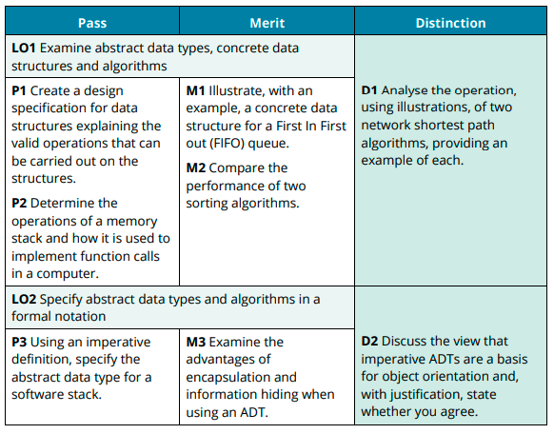

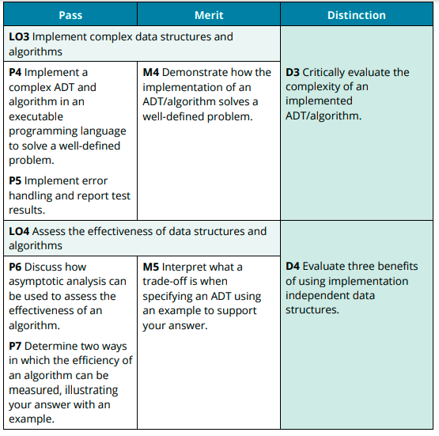

**Plagiarism**

Plagiarism is a particular form of cheating. Plagiarism must be avoided at all kinds and students who break the rules, however innocently, may be penalised. It is your responsibility to ensure that you understand correct referencing practices. As a student in a university college level, you are expected to use appropriate references throughout and keep carefully detailed notes of all your sources of materials for material you have used in your work, including any material downloaded from the Internet. Please consult the relevant unit teacher if you need any further advice.

**Student Declaration**

|  |  |  |  |
| --- | --- | --- | --- |
| **Date Received 1st submission** |  | **Date Received 2nd submission** |  |
| **Student declaration**  I certify that the assignment submission is entirely my own work and I fully understand the consequences of plagiarism. I understand that making a false declaration is a form of malpractice.  **Student signature: Date:** | | | |

|  |  |  |  |
| --- | --- | --- | --- |
| **Assessor Feedback:** (Please provide holistic guidance to the students on how they have met the learning outcomes and assessment criteria ) | | | |
| *Please note that constructive and useful feedback should allow students to understand:   1. Strengths of performance 2. Limitations of performance 3. Any improvements needed in future assessments   Feedback should be against the learning outcomes and assessment criteria to help students understand how these inform the process of judging the overall grade.  Feedback should give full guidance to the students on how they have met the learning outcomes and assessment criteria. | | | |
| **Grade:** | **Assessor Signature:** | | **Date:** |
| **Resubmission Feedback:** | | | |
| **Grade:** | **Assessor Signature:** | | **Date:** |
| **Internal Verifier’s Comments:** | | | |
| **Signature** | | **Date:** | |

Text Box * Please note that grade decisions are provisional. They are only confirmed once internal and external moderation has taken place and grades decisions have been agreed at the assessment board.